فرایند مرجوعی

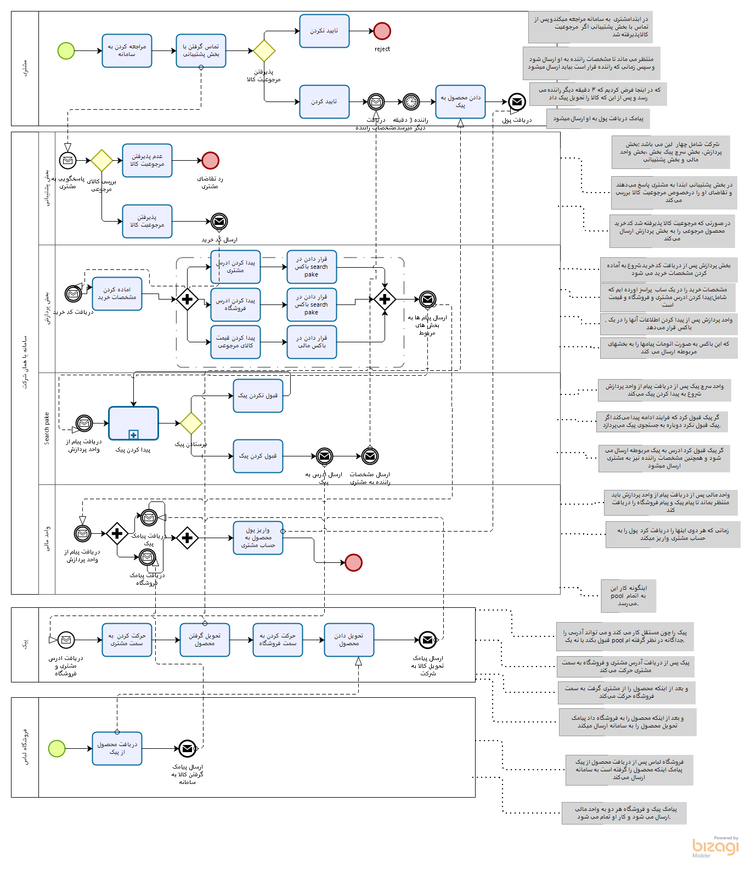

در ابتدا مشتری به سامانه مراجعه می کنند و پس از تماس گرفتن با بخش پشتیبانی اگر مرجوعیت کالای او پذیرفته شد منتظر می ماند تا مشخصات راننده به او ارسال شود و سپس زمانی که راننده قرار است بیاید به او ارسال می شود که در اینجا فرض کردیم که ۳ دقیقه دیگر راننده می رسد و پس از این که کالا را تحویل پیک داد پیامک دریافت پول به او ارسال میشود

Pool شرکت شامل چهار lane می باشد بخش پردازش، بخش سرچ پیک بخش ،بخش واحد مالی و بخش پشتیبانی

در بخش پشتیبانی ابتدا به مشتری پاسخ می‌دهند و تقاضای او را درخصوص مرجوعیت کالا بررسی می‌کند در صورتی که مرجوعیت کالا پذیرفته شد کد خرید محصول مرجوعی را به بخش پردازش ارسال می‌کند

بخش پردازش پس از دریافت کد خرید شروع به آماده کردن مشخصات خرید می شود که مشخصات خرید که آن را در یک subprocess آورده ایم شامل پیدا کردن آدرس مشتری آدرس فروشگاه و پیدا کردن قیمت کالا می باشد.واحد پردازش پس از پیدا کردن اطلاعات آنها را در یک باکس قرار می‌دهد که این باکس به صورت اتومات پیامها را به بخشهای مربوطه ارسال می کند

واحد سرچ پیک پس از دریافت پیام از واحد پردازش شروع به پیدا کردن پیک می‌کند اگر پیک قبول کرد که فرایند ادامه پیدا می‌کند اگر پیک قبول نکرد دوباره به جستجوی پیک می‌پردازد. اگر پیک قبول کرد آدرس به پیک مربوطه ارسال می شود و همچنین مشخصات راننده نیز به مشتری ارسال میشود

واحد مالی پس از دریافت پیام از واحد پردازش باید منتظر بماند تا پیام پیک و پیام فروشگاه را دریافت کند زمانی که هر دوی اینها را دریافت کرد ارسال پول به مشتری انجام می شود و پول را به حساب مشتری واریز می کند و اینگونه کار این pool به اتمام می‌رسد.

ما پیک را چون مستقل کار می کند و می تواند آدرسی را قبول بکند یا نه یک pool جداگانه در نظر گرفته ام. پیک پس از دریافت آدرس مشتری و فروشگاه به سمت مشتری حرکت می‌کند و بعد از اینکه محصول را از مشتری گرفت به سمت فروشگاه حرکت می‌کند و بعد از اینکه محصول را به فروشگاه داد پیامک اینکه محصول را به فروشگاه تحویل  داده است به سامانه ارسال می‌کند و کار او تمام می‌شود.

فروشگاه لباس پس از دریافت محصول از پیک پیامک اینکه محصول را گرفته است به سامانه ارسال می‌کند که پیامک پیک و فروشگاه هر دو به واحد مالی ارسال می شود و کار او تمام می شود.

#### مدلسازی فرایندهای ثبت نام

در رسم فرایند ثبت نام کاربران مختلف در سامانه ، مفروض است که ثبت اطلاعات مشتریان و ارسال پیامک یا ایمیل تایید برای آنها در قسمتی از سامانه به صورت اتوماتیک تحت عنوان سیستم بررسی اطلاعات صورت می گیرد .

همچنین برای پیک موتوری و صاحب فروشگاه که به صورت حضوری اقدام به ثبت نام می نمایند ، دو بخش بررسی اطلاعات حضوری و تخصیص حساب در شرکت فرایند ثبت نام را پیش می برند .

از آن جایی که فرایند ثبت نام پیک موتوری و صاحب فروشگاه شباهت زیادی به هم دارند ، این فرایند ها در قسمت های مشترک به گونه ای تعریف شده اند که برای هر دو نوع کاربر مورد استفاده قرار گرفته و گویا باشند .

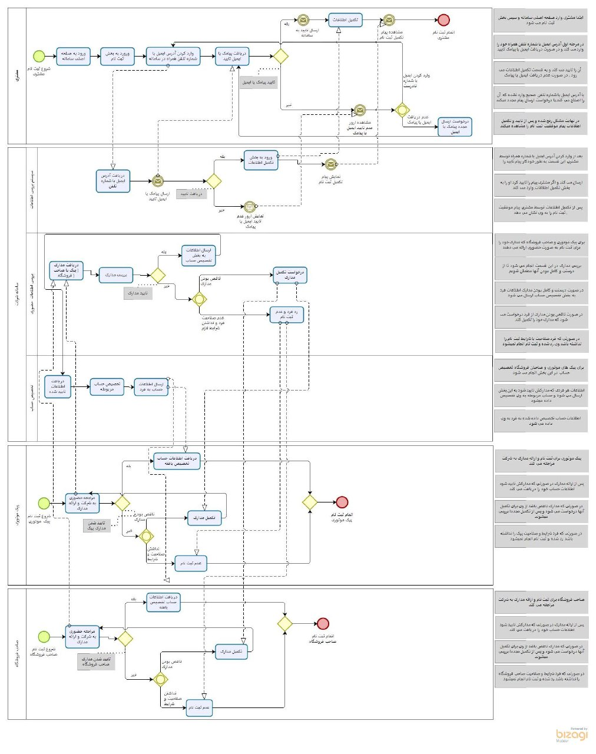

#### مدلسازی فرایند خرید

برای مدل­سازی فرایند خرید پول­ها به صورت زیر تعریف شدند:

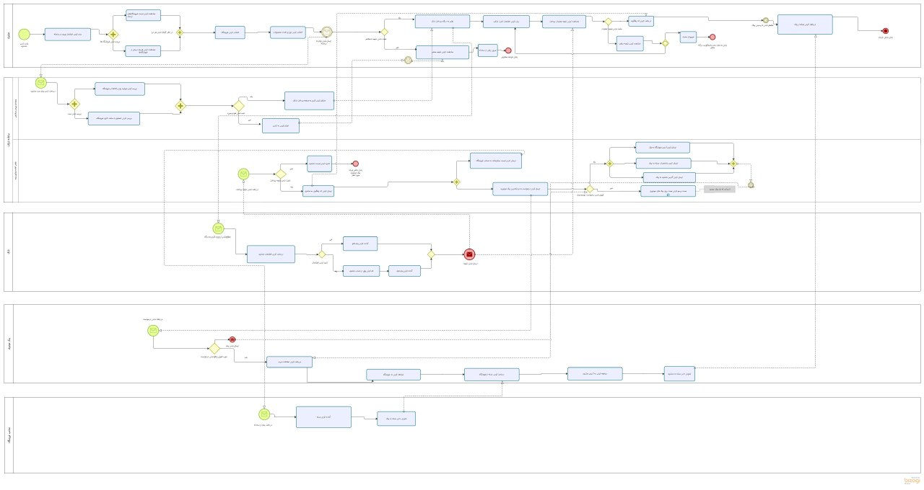

* پول مشتری
* پول سامانه ( شامل لین­های سیستم استعلام سفارش و بخش آماده سازی سبد)
* پول بانک
* پول صاحب فروشگاه
* پول پیک موتوری

فرضیات انجام شده در رسم نمودار مدلسازی فرایند خرید عبارتند از:

* مشتری بعد از در نظر گرفتن دو مورد مشاهده کردن لیست فروشگاه­های نزدیک و هزینه ارسال از آن­ها، اقدام به مشاهده انتخاب فروشگاه و بعد از انتخاب فروشگاه اقدام به انتخاب کالاها می­کند.
* در صورتی که مشتری نتیجه منفی از استعلام اجناس بگیرد، فرایند به اتمام می­رسد. به عبارت دیگر مشتری تجدید نظر برای انتخاب کالای جدید پس از مشاهده عدم موجودی کالاهای اولیه نخواهد داشت.
* اگر نتیجه پرداخت آنلاین منفی شود، مشتری انتخاب بین دو گزینه رها کردن فرایند و به اتمام رساندن آن و امتحان مجدد فرایند پرداخت را خواهد داشت.
* پرداخت­های بانکی مستقیما از طریق درگاه بانک صورت می­گیرند و سامانه درگاه مختص به خود را ندارد.
* رسیدن پیک موتوری، به مشتری اعلام می­شود. یعنی پس از دریافت کد رهگیری، می­داند باید چه میزان زمان را منتظر بماند.
* دو بخش از سامانه شرکت در این فعالیت درگیر هستند؛ بخش استعلام سفارشات و بخش آماده­سازی بسته.

استعلام موجودی کالا در فروشگاه­ها و بررسی محدودیت زمانی فروشگاه مورد نظر به عهده بخش استعلام سفارشات است و کلیه فرایندهای مورد نیاز برای آماده­سازی بسته به عهده بخش آماده­سازی بسته قرار داده شده است.

* فرض شده است که در نهایت یکی از پیک­های موتوری درخواست رساندن بسته را قبول می­کند.